ECONOMÍA

Los españoles creen que hay demasiado fraude fiscal y que se hace poco para combatirlo
- J. DÍAZ
6 AGO. 2022 - 00:18
- Compartir en Facebook
- Compartir en Twitter
- Compartir en LinkedIn
- Enviar por email
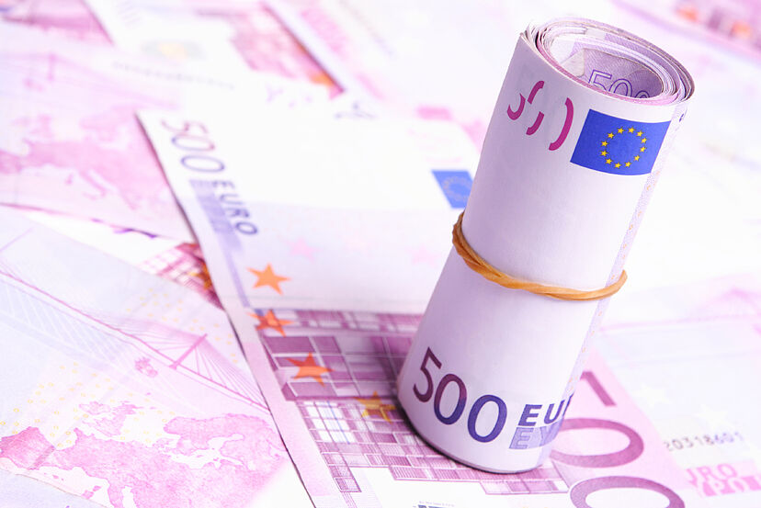
DREAMSTIME EXPANSION
Más del 90% de los ciudadanos piensa que existe "bastante" o "mucho" fraude en nuestro país y el 59% que la Administración hace "pocos" o "muy pocos" esfuerzos para atajarlo.
La impresión de que el fraude fiscal es una práctica habitual en España ha calado tan fuerte en los ciudadanos que nueve de cada diez consideran que es un problema extendido y generalizado. En concreto, el 49% de los españoles cree que existe "mucho" fraude fiscal en nuestro país y el 40,9% que existe "bastante", sumando un 90,3% que contrasta con el exiguo 6,6% que considera que en España se defrauda "poco" (5,7%) o "muy poco (0,9%).
Así lo refleja la última encuesta de Opinión pública y política fiscal del Centro de Investigaciones Sociológicas (CIS), publicada ayer. Tan honda es esa impresión que el 67% de los encuestados está de acuerdo con la afirmación de que "si la gente no engaña más a Hacienda, es por miedo a una revisión", y el 50% con la idea de que "casi todo el mundo engaña algo al pagar sus impuestos, y la Administración ya cuenta con ello".
PUBLICIDAD
Esta percepción, que con algunas variaciones al alza o a la baja se repite en las encuestas, está en consonancia con el hecho de que España es uno de los países europeos con mayor volumen de economía sumergida. El sindicato de técnicos de Hacienda, Gestha, estimaba a principios de año que el peso de la economía opaca, aquella que esquiva a Hacienda y a la Seguridad Social, rondaba el 20% del PIB (alrededor de 240.000 millones de euros) "frente a, por ejemplo, un 12% y un 11% en Francia y Alemania". Una lacra que drena ingentes recursos del sistema, erosiona la competitividad de las compañías que sí cumplen, y contribuye a elevar la precariedad laboral.
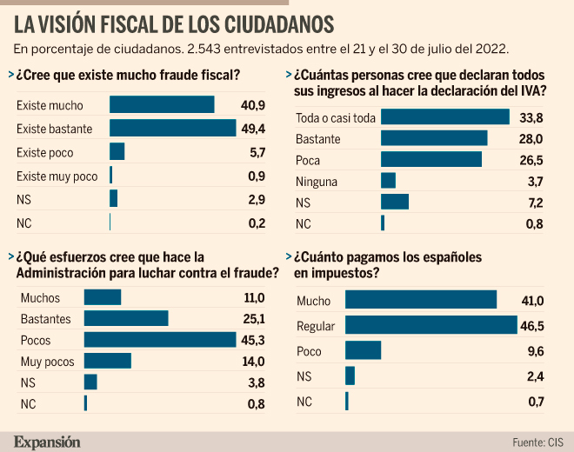
Pese a esta aparente convicción de la ciudadanía de que en España existe un grave problema de fraude fiscal y de que, paradójicamente, el 93% de los españoles se ven a sí mismos como bastante o muy conscientes y responsables a la hora de cumplir sus obligaciones con el Fisco (en otras palabras, el que defrauda es el vecino), una amplia mayoría considera que los poderes públicos no hacen lo suficiente para corregirlo.
De hecho, más del 59% opina que la Administración hace pocos o muy pocos esfuerzos para luchar contra el fraude fiscal. Es un porcentaje apenas inferior al de hace un año (61%), lo que evidencia que los españoles no aprecian resultados significativos en los planes de lucha contra el fraude desplegados por el Gobierno de Pedro Sánchez.

Muchos impuestos
Además, aunque la proporción de españoles que considera que paga muchos impuestos ha bajado en cinco puntos respecto a la encuesta de hace un año, sigue siendo elevada: un 41%, frente al 9,6% que cree que paga poco (la mayoría, el 46,5%, piensa que paga "regular"). Este descenso se produce en un contexto de patadas hacia adelante en la anunciada reforma fiscal del Gobierno, que amenaza con traer consigo una subida generalizada de impuestos, y que la crisis del Covid, primero, y la invasión de Ucrania, después, ha ido posponiendo. Aunque tiene lugar poco después de que el Ejecutivo anunciara nuevos impuestos a la banca y a las energéticas para combatir los efectos de la inflación.
PUBLICIDAD
Pese a que el 59,4% cree que "los impuestos son necesarios para que el Estado pueda prestar servicios públicos", porcentaje muy similar al de hace un año, siguen siendo mayoría los ciudadanos que consideran que no se hace un uso eficiente y eficaz de esos recursos. De hecho, el 55,7% opina que la sociedad se beneficia poco o nada de lo que se paga a las administraciones públicas en impuestos y cotizaciones, porcentaje muy superior al 41,2% que suman quienes creen que se benefician mucho o bastante. Es más, el 62% considera que recibe menos de lo que debería por su esfuerzo tributario, frente al escaso 6,6% que piensa que obtiene más de lo que paga, o el 28,7% que considera que existe un intercambio justo; esto es, que recibe "más o menos lo que paga".
En este contexto, el 71,7% de los españoles juzga que se dedican muy pocos recursos a la Sanidad; a la vivienda (el 66,3%), a la enseñanza (57,1%), o a la Justicia (55,2%). A pesar de ello, y paradójicamente, el 55,3% piensa que la asistencia sanitaria funciona bastante o muy satisfactoriamente; porcentaje que es del 49,4% en el caso de la enseñanza, o del 49% en el de los servicios sociales.
Además, una abultada mayoría, el 79,9%, estima que los impuestos no se cobran con justicia; es decir, que no pagan más quienes más tienen. Precisamente, uno de los grandes leitmotiv de la retórica económica de Sánchez es la necesidad de avanzar hacia un sistema basado en la justicia fiscal, con el argumento de que "no hay justicia social si no hay justicia fiscal y los impuestos justos y progresivos son fundamentales para mantener los servicios públicos".
Respecto al sistema recaudatorio, los españoles no ocultan su preferencia por los impuestos directos sobre los indirectos. En concreto, un 64,8% cree que los tributos deberían recaudarse sobre todo a través de impuestos directos, como el IRPF, de acuerdo con la renta o la riqueza de personas y empresas, en contraste con el 23,5% que apuesta por gravámenes indirectos, como el IVA, que gravan bienes de consumo y servicios y que afectan a todo el mundo por igual.

